ВС
СБ
ПТ
ЧТ
СР
ВТ
ПН
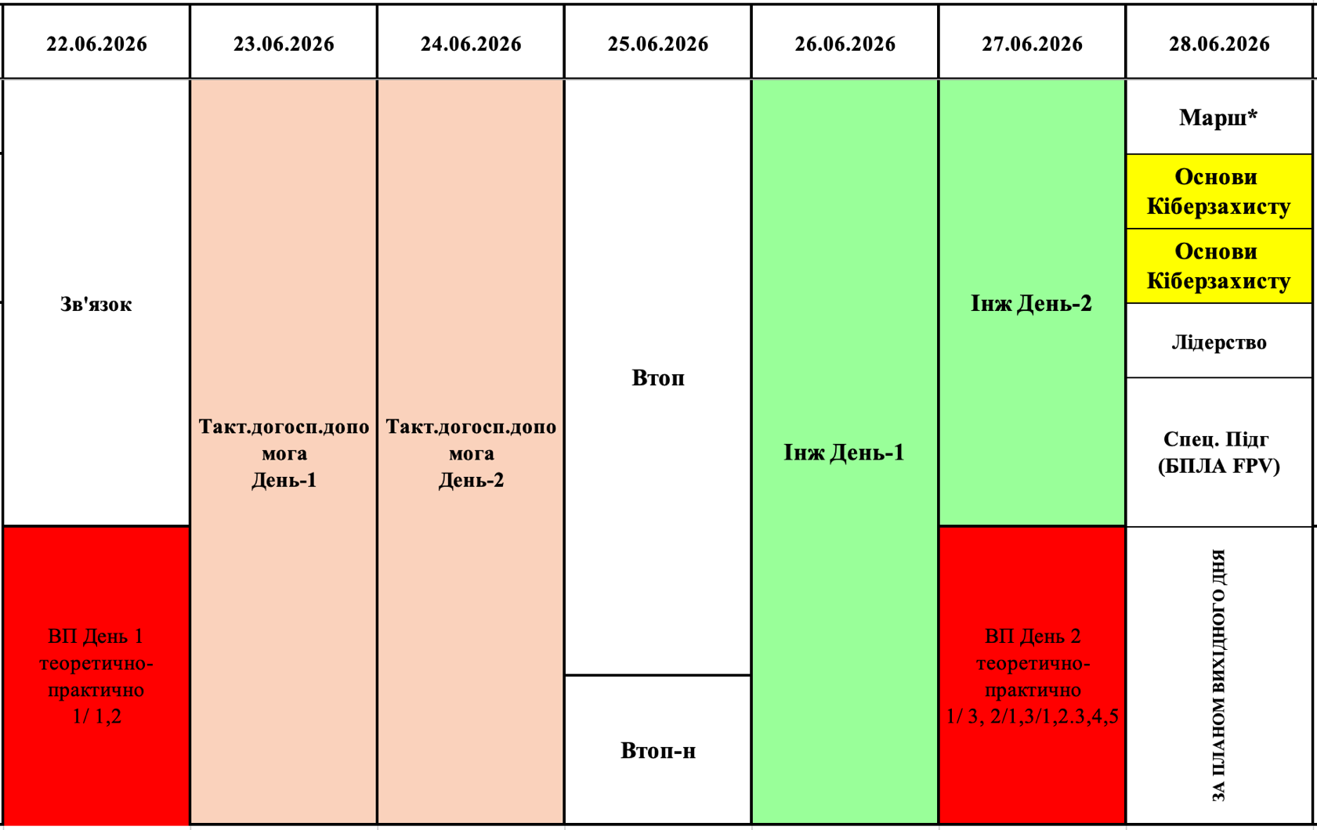

1НР

ПН
ВТ
СР
ЧТ
ПТ
СБ
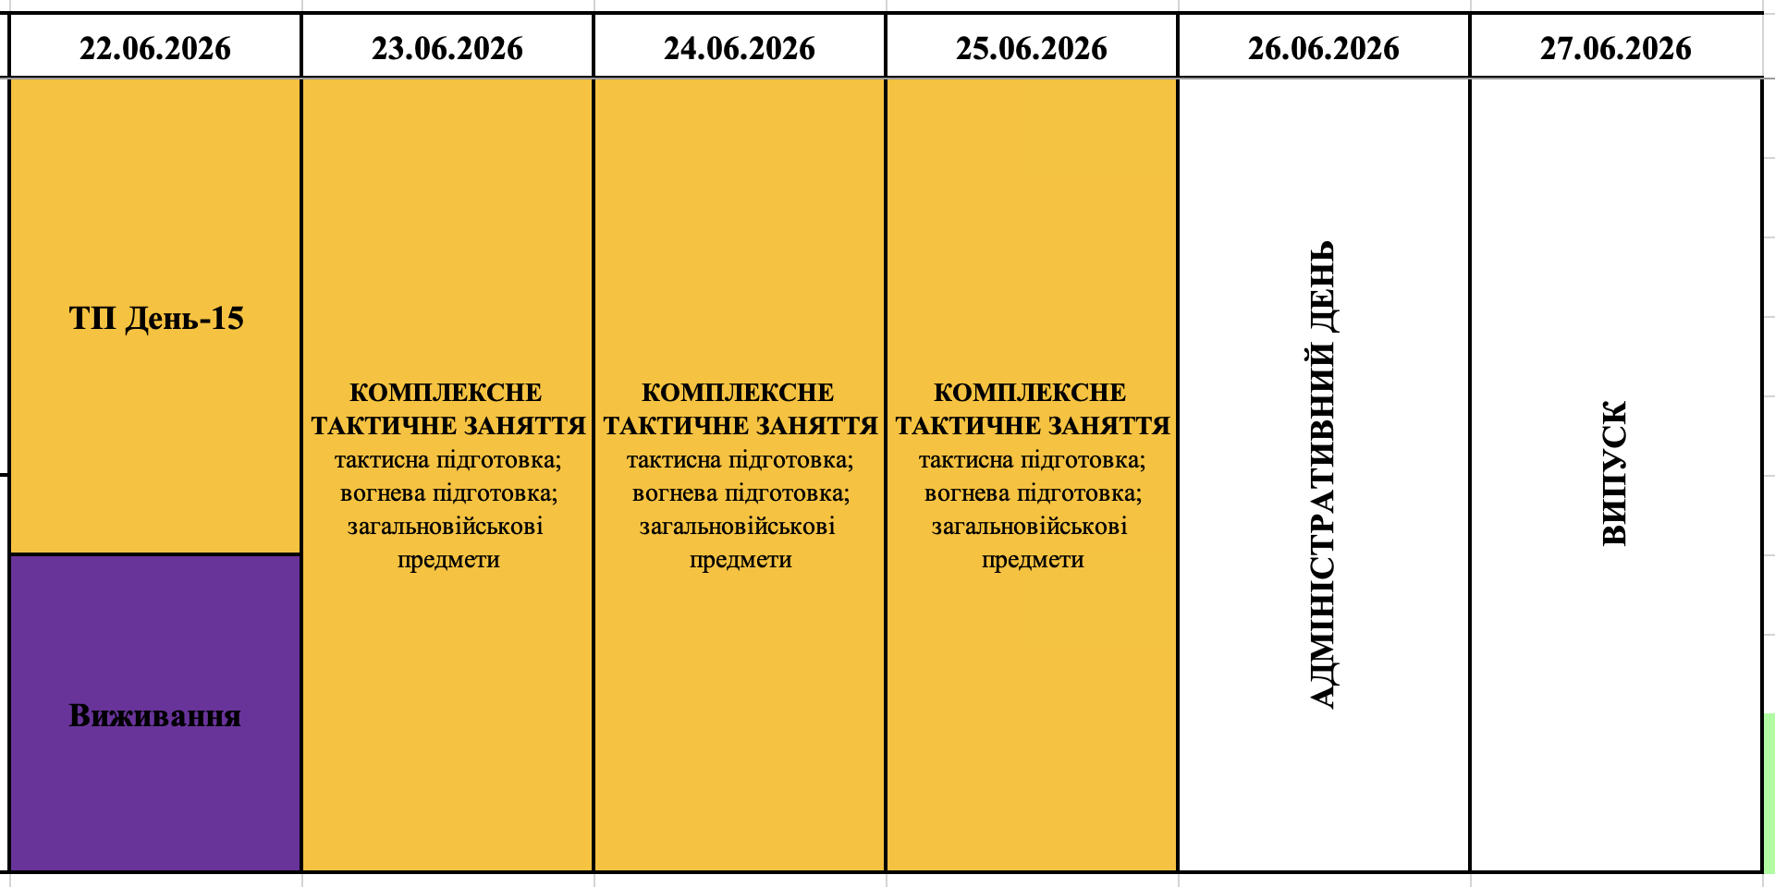
3НР

